### **Nikon wint diverse prijzen voor kwaliteit en design: Onder meer D5100, D800 en Nikon 1 bekroond met TIPA- en red dot-awards**

**Amsterdam, 16 april 2012** – Nikon Europe maakte vandaag bekend dat drie van zijn producten zijn bekroond met een TIPA-award (Technical Image Press Association) en dat vier producten de prestigieuze "red dot award: product design 2012" ontvingen.

TIPA, het vooraanstaande Europese fotoagentschap, bekroonde de Nikon D800 als “Best D-SLR Expert”, de Nikon D5100 als “Best Entry Level D-SLR” en de SB-910 Speedlight als “Best Professional Flash System”. De prijswinnende modellen worden gekozen door 29 toonaangevende Europese fototijdschriften uit 13 landen en worden uitgereikt aan producten die volgens de jury het best zijn in hun categorie als het gaat om algehele kwaliteit, prestaties en voordelen voor de beoogde eindgebruiker.

De "red dot award: product design 2012" werd toegekend aan de Nikon 1, Nikon’s nieuwe compacte systeemcamera, aan de COOLPIX AW100, de COOLPIX P310 en aan de PROSTAFF 5-laserafstandsmeter. Het Nikon 1-camerasysteem werd geselecteerd voor de "best of the best"-award in de categorie Entertainmenttechnologie en Camera's, een van de concurrerendste categorieën waar vele echt superieure producten in meedingen.

De "red dot award: product design" is uitgegroeid tot een van de belangrijkste en meest prestigieuze ontwerpprijzen ter wereld. Dit jaar namen ontwerpers en bedrijven uit 58 landen deel met in totaal 4515 producten.

De winnaars zijn vanaf 2 juli 2012 te zien op de tentoonstelling "Design on stage – winners red dot award: product design 2012" in het red dot designmuseum op het terrein van de Zeche Zollverein World Cultural Heritage Site in het Duitse Essen.

**TIPA Best D-SLR Expert: Nikon D800**

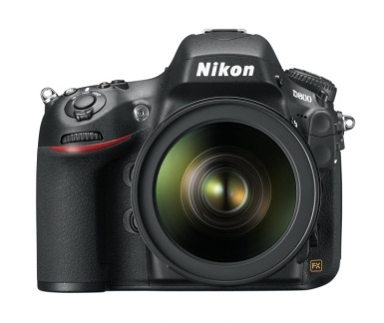Het commentaar van de TIPA-jury: “De als ‘multimediacamera’ bestempelde [D800](http://www.europe-nikon.com/en_GB/product/digital-cameras/slr/professional/d800) biedt een 24x36 mm sensor (full frame) met een verbluffende 36 megapixels waarmee fotografen beelden met een indrukwekkende kwaliteit kunnen maken. De bestandsgrootte komt in de buurt van die van digitale middenformaatachterwanden en stelt fotografen in staat om hun beelden op groot formaat af te drukken. De Full HD-videostand zal ook gevorderde fotografen aanspreken die video's met een hoge beeldkwaliteit willen maken. De D800 is stevig gebouwd, maar niet te zwaar, is plezierig in het gebruik en voorzien van alle essentiële functionaliteit. De camera biedt stereogeluid, een lichtgevoeligheid tot ISO 6400 (uitbreidbaar tot ISO 25 600) en een opnamesnelheid voor foto's van maximaal 4 beelden per seconde. Voor TIPA-leden is de camera de beste combinatie van high-end eisen en de behoeften van de praktische hobbyist.”

**Nikon D800**

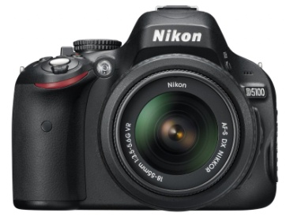**TIPA Best D-SLR Entry Level: Nikon D5100**

Het commentaar van de TIPA-jury: “Met zijn 16,2 MP sensor, goede beeldkwaliteit bij een hoge ISO-gevoeligheid en de uitstekende weergave van de LCD-monitor stelt de Nikon [D5100](http://www.europe-nikon.com/en_GB/product/digital-cameras/slr/consumer/d5100) beginners in staat om de kwaliteit van een echte spiegelreflexcamera te leren kennen en beschikken ook ervaren gebruikers voor een aantrekkelijke prijs over een zeer complete camera. Fotograferen wordt vergemakkelijkt door handige toegang tot instellingen en door een indrukwekkend kantelbaar LCD-monitor. Het gebruik van de camera wordt nog leuker door de talloze speciale effecten die al op de camera op foto's kunnen worden toegepast, waaronder HDR. Ook biedt de D5100 een filmvoorziening met 1080p Full HD-opnamekwaliteit.”

**Nikon D5100**

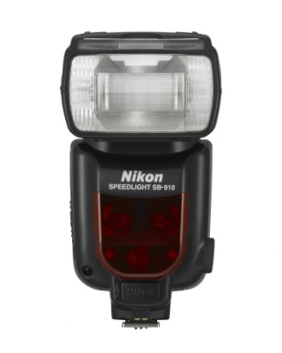**TIPA Best Professional Flash System: SB-910**

Het commentaar van de TIPA-jury: “De nieuwe flitser [SB-910](http://www.europe-nikon.com/en_GB/product/speedlights/speedlight-sb-910) is de nieuwe professionele telg in Nikon's Creatief Verlichtingssysteem (CLS) en bevat een verbeterd, intuïtief besturingssysteem en een verbeterde grafische gebruikersinterface (GUI). De SB-910 Speedlight dekt de meest gebruikte brandpuntsafstanden en heeft een ingebouwde detectie voor FX/DX-formaat waarmee de zoominstellingen op basis van de camerabody worden aangepast. Deze nieuwe Speedlight gaat tevens efficiënter met de batterijen om en is voorzien van een verbeterde thermische onderbreker, waardoor de herlaadtijd bij het warmer worden van de flitser wordt verlengd, in plaats van dat de flitser volledig stopt totdat deze is afgekoeld. De SB-910 biedt nieuwe harde kleurcorrectiefilters voor tl-licht en gloeilamplicht waarmee de witbalansinstelling van de camera automatisch wordt aangepast.”

**Nikon SB-910**

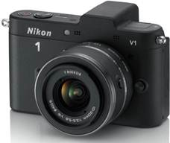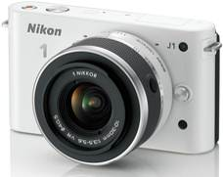De camera's van het [Nikon 1](http://www.nikon1.co.uk/en_GB_N1/home.page)-camerasysteem, de Nikon 1 J1 en Nikon 1 V1, zijn voorzien van een nieuwe CMOS-beeldsensor die supersnelle autofocus ondersteunt en zijn tevens uitgerust met de nieuwe EXPEED 3-beeldverwerkingsengine. Daarnaast heeft de nieuwe Nikon 1-vatting van deze camera's voor zeer compacte afmetingen en een licht gewicht gezorgd. Het Nikon 1-systeem kent een scala van accessoires, waaronder 1 NIKKOR-objectieven in dezelfde kleuren als de camera's voor een geïntegreerde look, de Speedlight SB-N5 en de gps-module GP-N100. Ook objectieven met de traditionele F-vatting worden ondersteund, zodat gebruikers voor hun creatieve visie tevens keus hebben uit de uitgebreide reeks traditionele NIKKOR-objectieven.

**Nikon 1 V1**

**Nikon 1 J1**



  
Meer informatie over de “red dot design award” vindt u op <http://en.red-dot.org/design.html>

**Perscontacten, ook voor testexemplaren:**

|  |
| --- |
| Grayling  Remco Meerstra  T +31 (0)20 575 40 04  E [Nikon.NL@grayling.com](mailto:Nikon.NL@grayling.com)  PressRoom: <http://press.grayling.nl/> |

Ga voor meer informatie over de bekroonde producten van Nikon naar [www.nikon.nl](http://www.nikon.nl)

De verkrijgbaarheidsdatum kan per regio verschillen. Specificaties en uitrusting kunnen zonder aankondiging of verplichting van de zijde van de fabrikant worden gewijzigd. Januari 2012 ©2012 Nikon Corporation.